Onion Atomicamente Instável
  - Documento técnico para estudar o projeto Unity
Versão: 1.1 Data: 08/10/2026 Leitor: autor do jogo e colaboradores futuros Base: scripts autorais, cenas ativas, prefabs, Input Actions e configurações locais
Este documento explica como o jogo atual funciona e onde cada regra mora. Ele também separa as estruturas prontas das funcionalidades ainda planejadas. Para estudar, acompanhe primeiro o fluxo de uma nova partida, depois a passagem de um item do chão ao inventário, o caminho de um ataque até o dano e, por fim, o save. Os trechos em Ponto de atenção registram dependências reais do código; não são erros afirmados sem execução no Editor.

1 Visão de arquitetura
O projeto usa componentes MonoBehaviour ligados a GameObjects das cenas. Dados ajustáveis aparecem em campos serializados no Inspector. Prefabs fornecem inimigos, armas, itens e UI. Alguns sistemas conversam por eventos C#; outros consultam o objeto necessário na cena com FindAnyObjectByType. O estado que precisa atravessar cenas fica temporariamente em GameSession e, de forma persistente, no JSON escrito por SaveController.
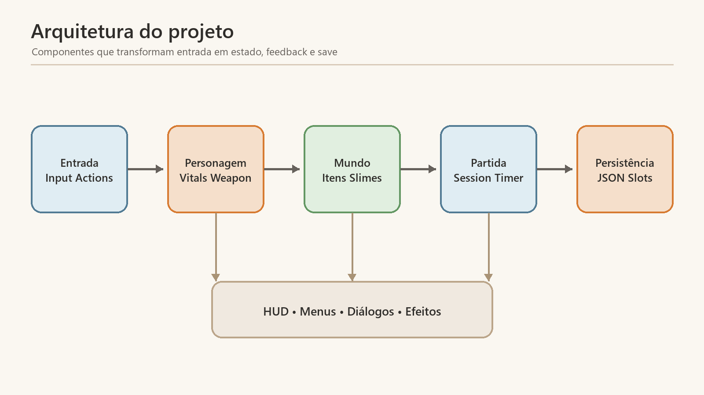
Arquitetura dos sistemas
Camada | Componentes centrais | Responsabilidade
Entrada | Player Controls.inputactions, PlayerController, ActiveWeapon, PowerController, BackpackController | Traduzir teclas e mouse em movimento, ataque e interface
Regras do personagem | PlayerVitals, EquipmentController, EquipmentSlot | Vida, defesa, XP, bônus e equipamentos
Itens e UI | Item, ItemStack, InventoryController, ItemDragHandler, MenuController | Coleta, pilhas, slots, arrastar e consumir
Mundo | EnemyAI, EnemyPathfinding, EnemyHealth, SurvivalSpawner, ScenePortal | Inimigos, surgimento, colisão e troca de cena
Partida | GameSession, PrologueChallenge, DeathScreenController | Dificuldade, tempo, vitória, derrota e reinício
Persistência | SaveController, SaveData, SaveSlotService, ItemDictionary, WorldProgressKey | Converter estado vivo em JSON e restaurá-lo
Apresentação | HUDs, barras, menus, diálogos, efeitos, áudio | Mostrar o estado e o feedback ao jogador

1.1 Motor e dependências
O projeto abre com Unity 6000.6.3f1. Packages/manifest.json inclui Input System 1.20.0, Universal Render Pipeline 17.6.0, Unity UI 2.6.0, TextMesh Pro por dependência de UI e pacotes de tilemap/2D. A cena não depende de servidor nem de banco remoto. O save usa JsonUtility e Application.persistentDataPath. As cenas habilitadas em EditorBuildSettings.asset são, nesta ordem, MainMenu, CasaInterior e SampleScene. SampleScene_Backup_Equipamentos.unity existe como backup, fora do fluxo do build.

1.2 Convenção de leitura dos scripts
- Awake: cria ou encontra referências e configura o estado inicial do componente.
- OnEnable e OnDisable: ativam/desativam Input Actions e assinam/cancelam eventos, quando aplicável.
- Start: conecta objetos que já passaram pelo próprio Awake.
- Update: lógica por quadro, entrada, cronômetro e decisões de IA.
- FixedUpdate: deslocamento por Rigidbody2D e física.
- LateUpdate: visualização que precisa ocorrer depois da movimentação e das mudanças do quadro.
- OnDestroy: remove assinaturas e libera recursos de tela capturada.

2 Hierarquia e fluxo das cenas
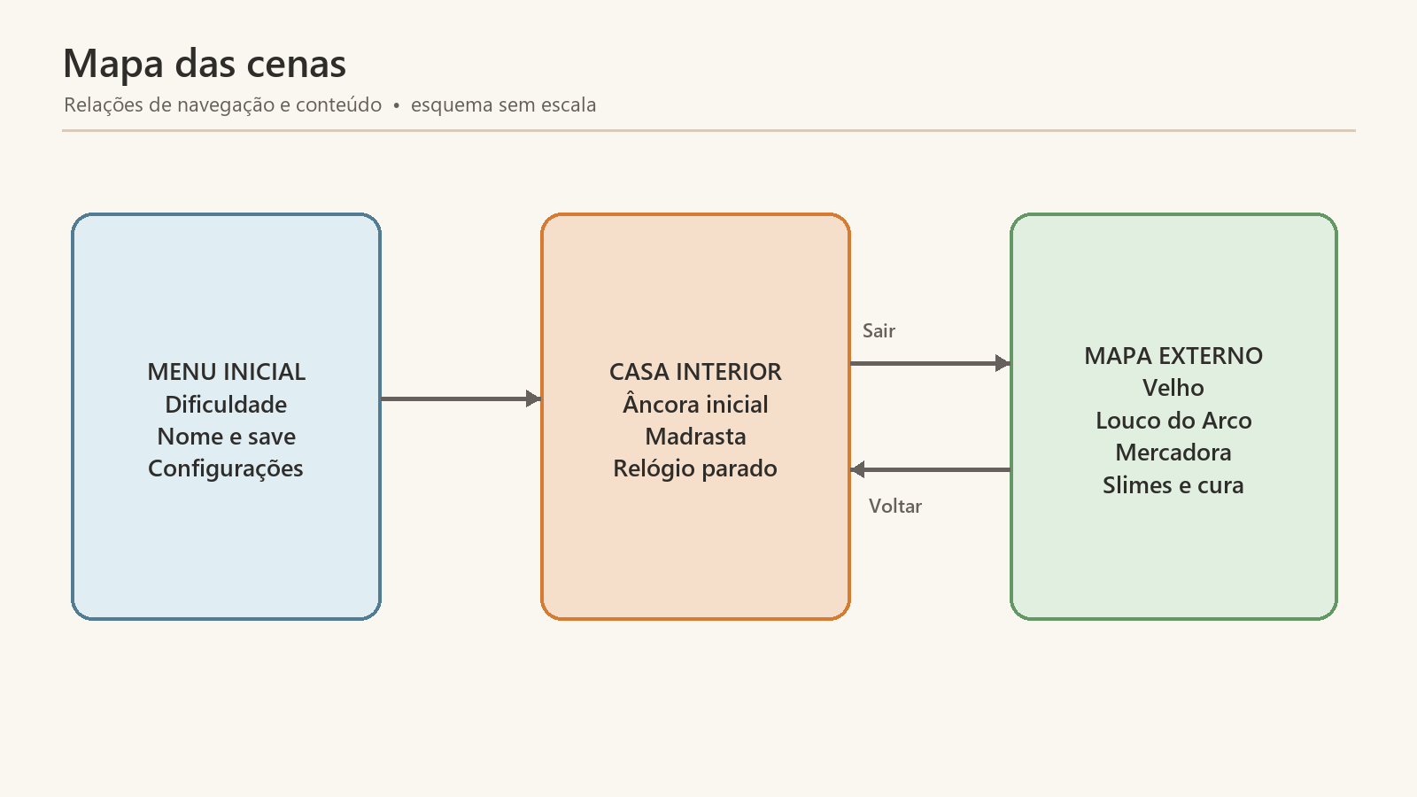
Mapa esquemático do fluxo
Cena | Objetos e componentes relevantes | Papel
MainMenu | Canvas, OnionMenuController, SaveSlotsPanel, SaveSlotPanelController, configurações | Escolher dificuldade, nome e vaga; continuar; vídeo; sair
CasaInterior | Player, câmera, Grid/Teto/interior, Madrasta, CasaSpawn, PortaParaMapa, UI | Início e reinício da tentativa; relógio desligado
SampleScene | Player, câmera, Grid/Grass/Foreground/Cosmetic, Enemies, três NPCs, PortaParaCasa, UI | Sobrevivência, tempo, geração de slimes e cura

O player aparece nas duas cenas de jogo. ScenePortal.OnTriggerEnter2D salva e guarda em GameSession a âncora de chegada. Na saída da casa, desabilita os controles, mostra StoryOverlay com fundo preto e texto durante quatro segundos e só então chama SceneManager.LoadScene. O SaveController da cena carregada lê o JSON, aplica o progresso e move o player ao SceneSpawnPoint de destino. O intervalo anti repetição usa Time.unscaledTime.
Ponto de atenção: a ligação depende de destinationScene, destinationSpawnId e spawnId estarem escritos exatamente como nas cenas. Alterar o nome de cena ou de âncora no Inspector exige atualizar os portais.

3 Fluxo de uma nova partida
1. OnionMenuController.OpenNewGame abre SaveSlotPanelController.
2. Quatro dos botões existentes apresentam Fácil, Médio, Difícil e Insano. Depois da escolha, os cinco botões voltam a representar vagas.
3. O nome é validado: texto não vazio, até 40 caracteres. Uma vaga ocupada abre confirmação de sobrescrita.
4. GameSession.ChooseNewGame guarda temporariamente vaga, nome e dificuldade. SceneManager.LoadScene abre CasaInterior.
5. SaveController.Start encontra player, inventário, mochila e equipamentos, consome o modo NewGame, zera progresso, coloca o personagem no CasaSpawn e escreve o primeiro JSON.
6. PrologueChallenge cria o painel do relógio, mas sua propriedade countTimeInThisScene é falsa na casa. O tempo começa quando a cena externa entra em execução.
No caso de Continuar, o menu lê o arquivo da vaga com SaveSlotService.TryRead e abre a cena gravada em SaveData.sceneName. SaveController.LoadGame reconstrói o estado. No caso de Renascer/Recomeçar, GameSession.ChooseRestart mantém nome e dificuldade, e SaveController.ResetProgress remove o progresso da tentativa ao voltar para a casa.

3.1 Dados de sessão e dados persistentes
GameSession é estática e funciona como envelope entre cenas: modo pendente (NewGame, Continue, SceneTransition, Restart), vaga, nome, âncora, caminho do save, dificuldade, tempo decorrido, vitória, bitmask de presentes e instante da próxima reposição de flechas. Ela é reiniciada na inicialização do subsistema, mas não substitui o arquivo JSON.
SaveData guarda os campos persistentes. SaveController usa JsonUtility e grava primeiro um arquivo temporário, substituindo o JSON da vaga de forma atômica. Vagas 1 a 5 usam save_slot_N.json em Application.persistentDataPath. Um jogo iniciado diretamente de uma cena no Editor pode criar o antigo saveData.json; SaveSlotService.ImportStandaloneSave copia essa tentativa viva para uma vaga livre ao abrir o menu, sem apagar outra partida, ou atualiza a mesma vaga se o runId coincidir e o arquivo avulso for mais recente. Saves antigos sem difficulty são lidos como Médio, valor 0 do enum.
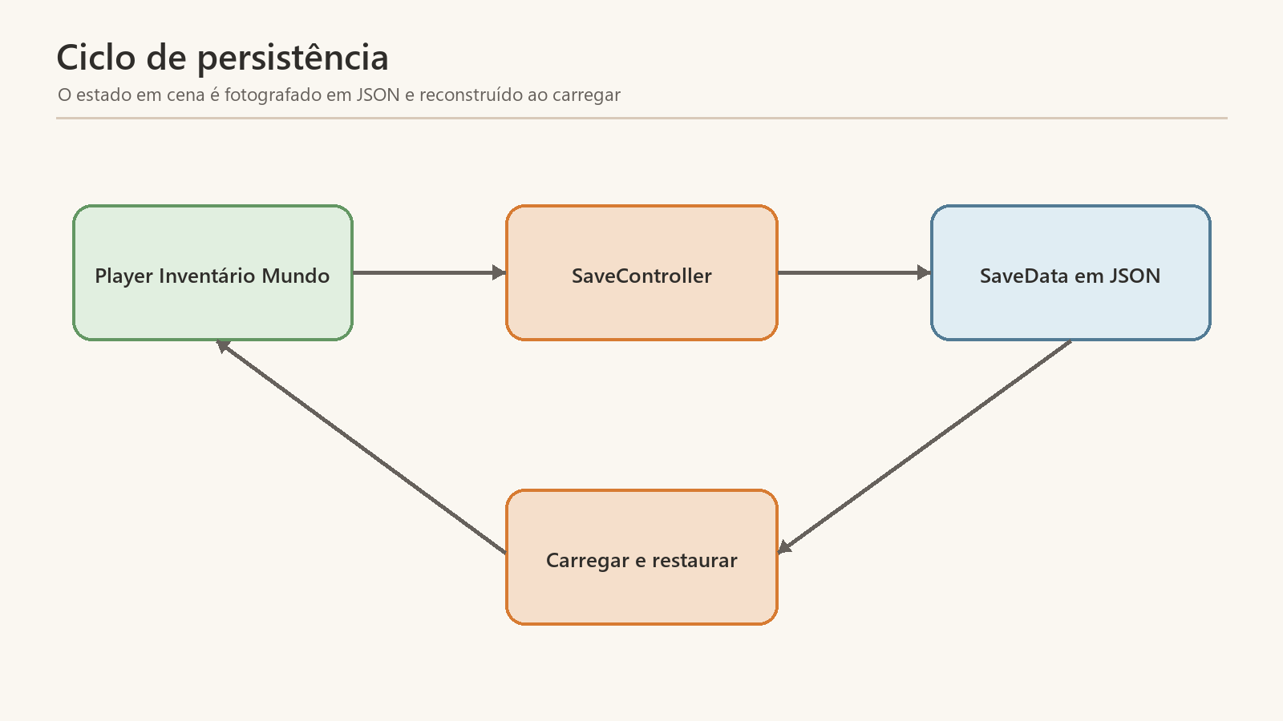
Fluxo de persistência
Campo persistido | Origem em execução | Destino ao carregar
Cena e posição | SceneManager e Player.transform | Cena escolhida e posição/âncora
Nome, vida, estamina, nível, XP e imunidades restantes | PlayerVitals | RestoreSavedVitals e SetPlayerName
Dificuldade e tempo | GameSession | SetDifficulty e RestoreRunProgress
Inventário, equipamentos, mochila | Controladores de slots | SetInventoryItems, SetEquipmentItems, SetBackpackItems
Coletas e inimigos fixos | Conjuntos de chaves de progresso | Desativação dos objetos correspondentes
Presentes de NPC e flechas | Bitmask, instante de reposição, drops pendentes | Regras de entrega e recriação de drops

Mudanças de slots, quantidade de pilhas, equipamentos e atributos disparam eventos que solicitam save. QueueSave espera pelo menos o quadro seguinte para capturar o estado após a mudança. PrologueChallenge também salva em checkpoints de 10 segundos no mapa. Subida de nível, portais, pausa, saída, perda de foco da janela e presentes chamam SaveGame diretamente. OnDestroy descarrega uma solicitação pendente antes de a cena ser destruída.
Ponto de atenção: a chave de progresso de um objeto fixo vem de WorldProgressKey.For, que combina caminho da cena, tipo de componente, nomes/índices da hierarquia e posição arredondada. Mover um item fixo, renomear seus pais ou mudar sua ordem na Hierarchy pode fazer um save antigo deixar de reconhecer aquele objeto. Slimes e curas gerados em runtime são separados dos objetos fixos.

4 Entrada e movimento
O arquivo autoral Player Controls.inputactions define os mapas Movement, Combat e Equipment. Player Controls.cs é código gerado pelo Unity Input System; alterações nele podem ser perdidas ao regenerar o asset. PlayerController usa a ação Movement.Move, com WASD, e recebe o Dash do mapa Combat. ActiveWeapon escuta o clique esquerdo pelo mapa Combat e cria uma InputAction para o clique direito. PowerController escuta Tab; BackpackController, B. Outros scripts leem teclas diretamente, como E em MenuController, F/Esc em NpcDialogueUI e Esc em OnionMenuController.
PlayerController.PlayerInput lê o vetor e atualiza os parâmetros moveX e moveY do Animator. Em FixedUpdate, Move chama Rigidbody2D.MovePosition. O personagem vira conforme a posição horizontal do cursor na tela. Dash multiplica a velocidade da cena por 4 por 0,2 segundo e liga um TrailRenderer; após 0,25 segundo adicional, aceita novo dash.
Ponto de atenção: a velocidade real de caminhada está serializada como 5 em cada cena, embora o valor inicial do campo C# seja 1. O dash consome 10 de estamina. Para alterar o jogo atual, considere os valores do Inspector nas duas cenas.

5 Atributos, dano e XP
PlayerVitals guarda atributos base de 100 vida, 5 defesa e 100 estamina; as cenas confirmam esses valores. EquipmentController.EquipmentChanged provoca RefreshBonuses, que soma healthBonus, defenseBonus e staminaBonus dos itens nos slots. StatsChanged atualiza o HUD, a aba Player e enfileira save. Vida e estamina são limitadas pelos respectivos máximos.

5.1 Fórmulas
Defesa base efetiva = 5 + (nível − 1)
Defesa da armadura = soma(defenseBonus da peça + piso(nível / armorBonusEveryLevels))
Defesa total = defesa base efetiva + defesa da armadura + outros bônus
Dano recebido = máximo(1, dano bruto − defesa total)
Dano da espada = dano do Item + (nível − 1)
XP necessária para passar do nível L ao L+1 = 100 + 50 × (L − 1)
TakeDamage ignora dano não positivo, player morto e dano que chegue durante a proteção de 0,5 segundo. Depois, subtrai a defesa, dispara flash, evento StatsChanged e, se a vida cair a zero, Died. UpdateAliveState desativa movimento e arma na morte. Heal não cura mortos nem consome cura quando a vida já está no máximo. GainExperience usa um laço: cada nível consome apenas sua exigência e mantém o excedente para o próximo.
Exemplo no nível 1 | Sem armadura | Com capacete, peitoral e botas
Defesa | 5 | 10
Ataque bruto de Fogo 12 | 7 de dano real | 2 de dano real
Ataque bruto de Ghost 8 | 3 de dano real | 1 de dano real

Ponto de atenção: PlayerVitals.BaseDefense inclui SwordDamageBonus, que na prática é o bônus de nível. A defesa base cresce 1 por nível e cada peça de armadura equipada acrescenta 1 nos níveis 5, 10, 15 etc. Vida e estamina máximas crescem 25 por nível. Dash gasta estamina; vida e estamina regeneram após três segundos sem dano.

6 Combate de espada e arco

6.1 Espada
ActiveWeapon.RefreshEquippedWeapons lê os slots Primário e Secundário. Ao equipar uma espada, instancia o weaponPrefab sob ActiveWeapon. Ferro causa 5 de dano base; Diamante, 10 e possui chance de crítico. Sword.PerformAttack liga temporariamente o collider, cria o efeito de corte e inicia recarga de 0,1 segundo. O evento da animação também pode encerrar a janela de dano. DamageSource mantém um conjunto de inimigos atingidos por golpe, usando OnTriggerEnter2D e OnTriggerStay2D; por isso um slime dentro do collider pode ser atingido outra vez no próximo golpe, sem receber dano duplicado no mesmo golpe.
DamageSource procura EnemyHealth no objeto atingido e chama TakeDamage com o player atacante. O inimigo concede XP somente ao morrer. Sword.MouseFollowWithOffset orienta a arma para o cursor. O recuo dos slimes foi reduzido para combinar com a nova frequência de golpes.
Ponto de atenção: DoneAttackingAnimEvent encerra o golpe no ponto previsto da animação; a rotina de recarga também desliga o collider após 0,1 segundo. Ao trocar clips, confira se o evento e a janela visual continuam coerentes.

6.2 Arco e flecha
Clique direito chama ActiveWeapon.FireArrow se o slot Secundário contém arco e há flecha no inventário ou na mochila. A rotina consome uma unidade, cria um projétil com SpriteRenderer, Rigidbody2D e CircleCollider2D e usa ArrowProjectile.Launch. A velocidade é 12 unidades/segundo, a duração máxima 4 segundos e o dano base 7, acrescido de 1 por nível acima do primeiro. O arco aparece ao disparar ou enquanto o botão direito fica pressionado.
ArrowProjectile.OnTriggerEnter2D ignora o player dono, aplica dano ao primeiro inimigo atingido e destrói o projétil. O bônus de nível também entra no dano da flecha.

7 Inimigos e geração dinâmica
EnemyAI decide entre patrulhar, perseguir e atacar. EnemyPathfinding, apesar do nome, faz movimento direto por vetor com Rigidbody2D.MovePosition; ele não calcula rota de navegação em torno de obstáculos. EnemyHealth controla vida, flash, recuo, barra e efeito de morte. EnemyHealthBar cria a UI acima do inimigo e reage a HealthChanged.
Prefab | Vida | Dano | XP | Visão | Desistência | Alcance de ataque
Fire_Slime | 50 | 12 | 25 | 8 | 11 | 1,4
Ghost_Slime | 25 | 8 | 15 | 8 | 11 | 1,4

SurvivalSpawner roda na cena externa. O próximo slime aparece inicialmente a cada 3 segundos; o intervalo cai com o tempo e o limite de vivos começa em 20, crescendo em 2 por minuto. Ele sorteia Fogo ou Ghost e variantes normal, forte ou fraca. A chance de forte cresce de 20% para 40%. O multiplicador base de vida e dano de slimes normais é 1,15. Um chefe nasce a cada cinco níveis perto do player, com multiplicador base 3 em vida e dano. A cada dez níveis, EnemyAI.ApplyLevelScaling aumenta dano, velocidade e alcance e reduz a dispersão do tiro. A proporção de slimes que podem disparar e a chance de tiro por oportunidade passaram a 27%.
Para procurar posição, o spawner usa Grass.HasTile, margem de três células, Foreground e colisores sólidos. Slimes comuns nascem fora da câmera; chefes procuram ponto válido a 1,8–3 unidades do player. Consumíveis surgem em área visível, sem sobreposição às copas de árvores e arbustos, até o limite de 8. Os intervalos de consumíveis são 25 s no Fácil, 32,5 s no Médio, 40 s no Difícil e 50 s no Insano. O nascimento de moedas usa outro intervalo. Os campos de multiplicador e frequência estão no componente SurvivalSpawner da Hierarchy de SampleScene.

7.1 Multiplicadores por dificuldade
Dificuldade | Vida e dano normais | Vida e dano do chefe | Intervalo de consumíveis
Fácil | Base do prefab × 1,15 | Base do prefab × 3 | 25 s
Médio | Base × 1,15 × 1,05 | Base × 3 × 1,05 | 32,5 s
Difícil | Base × 1,15 × 1,10 | Base × 3 × 1,10 | 40 s
Insano | Base × 1,15 × 1,15 | Base × 3 × 1,15 | 50 s

Os valores finais de vida e dano são arredondados para inteiros. Variantes fortes e fracas multiplicam a base normal antes do ajuste de dificuldade. O número de slimes simultâneos e a chance de variante forte também crescem com o tempo de sobrevivência.
Ponto de atenção: o gerador procura uma posição por tentativas. Com pouco terreno válido ou muitos obstáculos, uma tentativa pode não produzir objeto; a próxima acontece no intervalo seguinte. A visão, os limites de spawn e as referências dos prefabs são campos do Inspector da cena/prefab. A contagem de inimigos consulta objetos vivos por tipo; otimização pode ser futura caso o mapa cresça.

8 Modelo de item e inventário
Item reúne identificação (ID, Name), empilhamento, tipo de equipamento, tipo de poder, prefab de arma, dano, bônus, cura, estamina e segundos de imunidade a fogo ou veneno. ItemDictionary recebe no Inspector os prefabs canônicos e atribui IDs pela ordem da lista, começando em 1. ItemUseService.TryUse verifica o efeito do consumível: cura, restauração de estamina, velocidade ou imunidade. Poção de Queimadura e Maçã Envenenada têm 20 segundos configurados em seus prefabs. PlayerVitals interrompe um efeito de fogo/veneno ativo quando a imunidade correspondente é aplicada; o save guarda os segundos restantes e os reconstrói ao carregar.
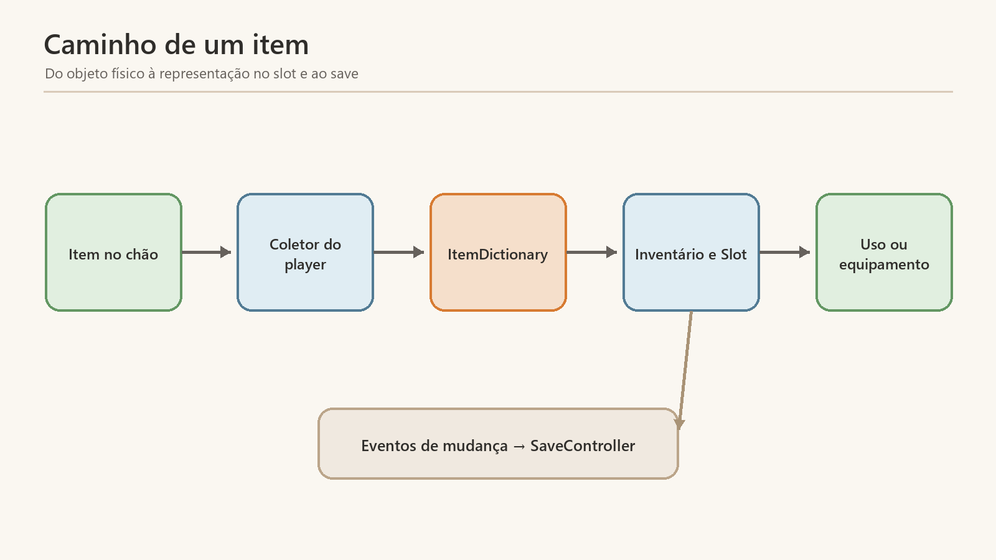
Caminho de um item
PlayerItemCollector.OnTriggerEnter2D detecta a tag Item, tenta guardar a quantidade do objeto, mostra popup, concede 5 XP e destrói o objeto do mundo quando toda a quantidade foi aceita. ItemStack limita pilhas a 99 nos itens comuns elegíveis e a 1 nos equipamentos. O texto da quantidade é criado para pilhas maiores que 1. Slot representa um espaço comum; EquipmentSlot valida categorias e emite evento quando o equipamento muda. ItemDragHandler coordena arrastar, troca, combinação de pilhas, retorno ao slot original e consumo de cura por clique direito.
Regra | Onde procurar | Detalhe técnico
40 slots principais | InventoryController.slotCount nas cenas | SetInventoryItems cria/remove clones de slot até chegar à quantidade
Até 99 por pilha | Item.MaxStackSize, ItemStack | Equipamentos ficam limitados a 1
10 slots da mochila | BackpackSlotsPanel nas cenas | A janela é independente do Canvas do inventário
B só na aba Inventário | BackpackController.OnToggleBackpack | Exige mochila equipada e CurrentTabIndex == 1
Consumível por clique direito | ItemDragHandler.OnPointerClick e ItemUseService | Cura, estamina, velocidade ou imunidade conforme os campos do prefab
Item canônico | ItemDictionary | Busca por nome na coleta e por ID no carregamento

Ponto de atenção: como IDs dependem da ordem da lista de ItemDictionary, reordenar prefabs após criar saves pode restaurar itens errados. Para uma versão maior, use IDs fixos imutáveis e uma rotina de migração. Nomes também precisam ser únicos e consistentes com recompensas de NPC e munição.

9 Equipamentos, bônus e poderes
EquipmentSlotType enumera Primária, Escudo, Secundária, Poder1, Poder2, Mochila, Peitoral, Capacete e Botas. ItemEquipmentType informa o papel do item. ItemPowerType possui None, Absorbable e Contact. Um slot comum aceita qualquer Item; um slot de equipamento verifica compatibilidade. Poder1 e Poder2 aceitam apenas equipmentType == Power e powerType != None. Outros slots rejeitam itens que tenham um PowerType definido.
EquipmentController reúne os slots, emite EquipmentChanged, reconstrói itens equipados durante o load e não permite retirar mochila com conteúdo. PlayerVitals.RefreshBonuses soma atributos; para Capacete, Peitoral e Botas, acrescenta nível / armorBonusEveryLevels à defesa de cada peça (divisão inteira, padrão 5). O bônus é recalculado quando o equipamento ou o nível mudam. O escudo concede proteção absoluta por 10 segundos e recarga de 60 segundos. PowerController seleciona um dos dois poderes; Tab só alterna se ambos estiverem ocupados. Um Absorvível fica travado no slot até RemoveAbsorbablePower destruir o item.
Estado real da funcionalidade: há classificação, slots, seleção e bloqueio de Absorvíveis. Não há rotina que execute as 1–4 habilidades de cada item, aplique efeitos de Contato ou conecte uma ação de cenário à remoção do Absorvível. A interface ou o GDD futuro pode planejar isso, mas nenhum outro script deve assumir que a habilidade já existe.

10 NPCs, diálogo e presentes
NpcDialogue é um componente de dados: Role, nome mostrado, lista de falas e distância de interação. NpcDialogueUI.Update busca o NPC mais próximo dentro do raio, mostra dica de F e abre a UI. Ao abrir conversa, fecha inventário/mochila, desativa movimento e arma do player e mostra a primeira fala. F ou Espaço avança; Esc fecha. O mundo não é pausado: slimes e relógio continuam enquanto o diálogo está aberto. Se o player morrer, a conversa é fechada.
As quatro listas de falas estão vazias nas cenas, então RefreshLine mostra “Diálogo a definir.”. Ao terminar a conversa, GrantNpcReward consulta GameSession.ClaimedNpcRewards:
NPC | Regra de entrega | Persistência
Madrasta | Uma Espada de Ferro | Bit no mask de recompensas
Velho | Uma Espada de Diamante | Bit no mask de recompensas
Louco do Arco | Um Arco e flechas até 99; depois repõe até 99 após 60 s de tempo contado | Bit e próximo instante de reposição
Mercadora | Capacete, peitoral e botas uma vez | Bit de recompensa; comércio ainda não implementado

GiveItem tenta primeiro o inventário; a capacidade restante vira PendingRewardDrop e é criada no chão. O save guarda o ID do drop, cena, nome, quantidade e posição. RefillArrows conta flechas no inventário, na mochila e nos drops ainda pendentes para não ultrapassar 99. O limite de 60 segundos usa GameSession.RunElapsedSeconds, que não aumenta na casa.

11 Relógio, pausa e telas de fim
PrologueChallenge existe nas duas cenas de jogo, mas countTimeInThisScene só é verdadeiro no mapa externo. Seu DurationSeconds depende da dificuldade: Fácil 180, Médio 600, Difícil 900. Insano não possui limite de vitória e exibe contagem crescente. Se o player está vivo, save carregado e o jogo não está pausado, Update soma Time.deltaTime. Ao alcançar o limite finito, marca GameSession.RunWon, salva e chama DeathScreenController.ShowVictory.
OnionMenuController gerencia menu inicial e pausa. No menu inicial, alterna sprites de fundo com WaitForSecondsRealtime e aplica blur. Em pausa, guarda o save, captura a tela no fim do quadro, aplica material de blur ao RawImage e ajusta Time.timeScale = 0. Esc ou botão retoma. DeathScreenController recebe o evento PlayerVitals.Died para exibir DERROTADO vermelho; para vitória, mostra VITÓRIA verde. Ele usa a mesma base visual e captura a cena antes de mostrar o painel. O botão da tela final chama RespawnFromBeginning e carrega a casa como nova tentativa.
Ponto de atenção: Time.timeScale deve voltar a 1 antes de carregar outra cena. Os controladores de pausa e de tela final fazem essa restauração nos caminhos de saída previstos. Ao criar novos botões de navegação, preserve essa regra.

12 UI e configurações
PlayerVitalsHUD reage a StatsChanged, preenche vida, estamina e XP e se oculta em interfaces. PlayerStatsUI mostra nome e atributos na aba Player. EnemyHealthBar cria a barra do inimigo; ItemPickupUIController mostra coletas. RuntimeGameUI fornece barra rápida, contador, notificações, conquistas, histórico e apresentação da história. Cada cena possui sua própria Gameplay UI como objetos comuns na Hierarchy, e as cenas de jogo já contêm o relógio ChallengeTimer. Objetos que nascem durante o jogo, como slimes e projéteis, continuam sendo instanciados em runtime.
DisplaySettingsPanel coloca opções 1920 × 1080/1280 × 720 e Tela cheia/Sem bordas nos dropdowns. ApplySelectedSettings escreve índices em PlayerPrefs; ApplySavedSettings reaplica ao abrir o menu. A configuração de vídeo não faz parte do JSON de cada save, pois vale para o jogo no computador.
OnionAudioLibrary.asset, em Assets/Resources, referencia clipes CC0 do pacote Ninja Adventure para menu, casa, combate, história, coleta, dano, espada, arco, dash, nível, vitória e derrota. GameAudio reproduz os clipes por evento. Volumes de coleta normal e de itens gerados no mapa são editáveis nesse asset; a coleta de itens gerados usa volume menor.

13 Catálogo completo dos scripts autorais
Os caminhos abaixo começam em Assets/Scripts/. Player Controls.cs é gerado pelo Input System e não faz parte da edição manual de comentários; seu arquivo fonte é Player Controls.inputactions.

13.1 Player
Arquivo | Papel
Player/PlayerController.cs | Lê movimento e dash, move Rigidbody2D, aponta o sprite para o cursor
Player/PlayerVitals.cs | Vida, estamina, defesa, XP, níveis, morte e eventos de status
Player/PlayerItemCollector.cs | Detecta item no chão, envia ao inventário, concede XP e registra coleta
Player/ActiveWeapon.cs | Equipa prefab de espada, alterna visual com arco, dispara flechas
Player/Equipamentos Player/EquipmentController.cs | Reúne slots equipados, notifica mudanças, salva/restaura equipamento
Player/Mochila/BackpackController.cs | Dez slots extras, regra da tecla B, capacidade e save da mochila
Player/Poderes Player/PowerController.cs | Seleção dos dois slots de poder e remoção de Absorvível

13.2 Itens e armas
Arquivo | Papel
Itens/Itens/Item.cs | Dados do item, tipo, dano, bônus, cura e identidade no mundo
Itens/Itens/ItemStack.cs | Quantidade, limite de pilha, combinação e etiqueta visual
Itens/ManipulationItem.cs | Classe ItemDragHandler: arrastar, trocar, juntar e consumir
Itens/Equipamentos Itens/EquipmentSlot.cs | Aceitação por tipo, bloqueio, retirada e evento de equipamento
Itens/Equipamentos Itens/EquipmentSlotType.cs | Enum dos destinos de equipamento
Itens/Poderes Itens/ItemPowerType.cs | Enum dos tipos None, Absorbable e Contact
Itens/Sword/Sword.cs | Ataque, animação, temporização, collider e orientação da espada
Itens/Sword/DamageSource.cs | Aplica dano de colisão de espada ao inimigo
Itens/Sword/ArrowProjectile.cs | Velocidade, colisão, dano e vida útil da flecha
Itens/Sword/SlashAnim.cs | Destrói o efeito de corte quando a partícula termina

13.3 Inventário, menus e UI
Arquivo | Papel
Menu/Inventário/Slot.cs | Interface IItemSlot e slot comum com evento de mudança
Menu/Inventário/InventoryController.cs | Adiciona, consome, conta, centraliza, salva e restaura itens
Menu/MenuController.cs | Tecla E abre ou fecha o inventário
Menu/GuiController.cs | Classe TabController: páginas e evento da aba ativa
Menu/OnionMenuController.cs | Menu principal, pausa, slideshow, blur e saída
Menu/SaveSlotPanelController.cs | Dificuldades, nome, cinco vagas, continuar e sobrescrever
Menu/DisplaySettingsPanel.cs | Resolução e modo de tela em PlayerPrefs
Menu/DeathScreenController.cs | Telas de vitória/derrota e reinício
UI/PlayerVitalsHUD.cs | Barras e textos do HUD do jogador
UI/PlayerStatsUI.cs | Status na aba Player
UI/EnemyHealthBar.cs | Barra de vida acima dos slimes
UI/ItemPickupUIController.cs | Popups com ícone/nome do item obtido

13.4 Mundo, inimigos e NPCs
Arquivo | Papel
Enemies/Criaturas/EnemyIA.cs | Classe EnemyAI: patrulha, visão, perseguição e ataque
Enemies/Criaturas/EnemyPathfinding.cs | Movimento direto do inimigo por Rigidbody2D
Enemies/Criaturas/EnemyHealth.cs | Vida, morte, XP, flash, recuo e barra
Enemies/Criaturas/SurvivalSpawner.cs | Nascimento aleatório de slimes e cura com validação de terreno
NPCs/NpcDialogue.cs | Papel, nome, falas e alcance de interação do NPC
NPCs/NpcDialogueUI.cs | Conversa, navegação de falas e recompensas
Misc/ScenePortal.cs | Salva e muda de cena ao atravessar porta
Misc/SceneSpawnPoint.cs | Identifica pontos de nascimento e chegada
Misc/CameraFollow.cs | Centraliza e segue o jogador
Misc/Flash.cs | Piscar visual ao levar dano
Misc/Knockback.cs | Recuo físico após impacto

13.5 Partida, persistência e áudio
Arquivo | Papel
Misc/GameSession.cs | Estado transitório entre cenas e dificuldade da tentativa
Misc/PrologueChallenge.cs | Cronômetro, vitória e checkpoints de autosave
Misc/SaveData.cs | Estruturas serializáveis do JSON, equipamentos e drops pendentes
Misc/InventorySaveData.cs | ID, posição e quantidade de um item em slot
Misc/SaveController.cs | Orquestra save/load, progresso do mundo e recompensas
Misc/SaveSlotService.cs | Nomes de arquivo e validação das cinco vagas
Misc/ItemDictionary.cs | Mapeia nomes/IDs para os prefabs canônicos
Misc/WorldProgressKey.cs | Identidade estável de item ou inimigo fixo na cena
MusicAudio/SoundLibrary.cs | Referências de clips/recursos sonoros
MusicAudio/SoundManager.cs | Reprodução de áudio do jogo

14 Referências do Inspector que devem acompanhar mudanças
Mudança desejada | Arquivo ou objeto a revisar | Por quê
Novo item coletável | Prefab Item, ItemDictionary das duas cenas, SpriteRenderer, Image, tag Item, Collider2D | Coleta por nome e load por ID exigem prefab canônico
Nova espada | Item com PrimaryWeapon e weaponPrefab, prefab com Sword, collider e DamageSource | O visual, a animação e o dano são partes diferentes
Novo NPC | Objeto com NpcDialogue, role, nome, falas, collider/posição | A UI busca NPCs por distância; a recompensa depende do role no código
Nova cena | Build Settings, portais e SceneSpawnPoint, player, UI, SaveController | Transição e save precisam de objetos equivalentes
Novo inimigo | Prefab com EnemyHealth, EnemyAI, EnemyPathfinding, Collider2D, Rigidbody2D | Spawn, ataque e morte dependem desses componentes
Nova cura | Prefab Item com healAmount > 0, dicionário e lista do spawner | O clique direito e o gerador usam os dados do item
Balancear timer | GameSession.Difficulty, PrologueChallenge | Valor escolhido persiste em save
Ajustar controles | Player Controls.inputactions ou scripts que usam Input direto | O arquivo C# gerado não é fonte de edição

As referências de UI e prefabs diferem por cena. Alterar uma cena apenas pode deixar a outra com comportamento diferente. No caso da mochila e do inventário, os slots dos dois locais precisam estar presentes nas cenas de jogo; seu painel pode começar desativado, porque o load e o código buscam objetos inativos quando necessário.

15 Roteiros de estudo

15.1 Do chão até a cura
Abra Item.cs e observe Name, MaxStackSize e healAmount. Depois siga PlayerItemCollector.OnTriggerEnter2D → InventoryController.AddItemQuantity → ItemDictionary.GetItemPrefab(string) → InventoryController.CreateInventoryItem → Slot.TrySetItem. Para consumir, siga ItemDragHandler.OnPointerClick → PlayerVitals.Heal → ItemStack.RemoveUpTo ou destruição do clone. Por fim, veja como AnySlotChanged e AnyQuantityChanged chamam SaveController.QueueSave.

15.2 Do clique até a morte do slime
Siga ActiveWeapon.OnPrimaryAttack → Sword.PerformAttack → DamageSource.OnTriggerEnter2D → EnemyHealth.TakeDamage → PlayerVitals.GainExperience → EnemyHealth.DetectDeath. Para o arco, troque os passos da espada por OnSecondaryAttack → FireArrow → TryConsumeArrow → ArrowProjectile.Launch → OnTriggerEnter2D.

15.3 Da escolha de dificuldade à vitória
Siga SaveSlotPanelController.OpenNewGame → escolha de dificuldade → GameSession.ChooseNewGame → SaveController.ResetProgress → ScenePortal → PrologueChallenge.Update → GameSession.MarkRunWon → DeathScreenController.ShowVictory. Compare countTimeInThisScene nas duas cenas e a condição HasTimeLimit em Insano.

15.4 Do equipamento ao bônus de defesa
Arraste um Item de armadura até EquipmentSlot. O slot valida ItemEquipmentType, emite ItemChanged, EquipmentController emite EquipmentChanged e PlayerVitals.RefreshBonuses soma o valor. PlayerStatsUI.Refresh mostra base e acréscimo; SaveController grava o ID no registro de equipamento. No load, o dicionário reinstancia o item no mesmo slot.

16 Pontos de manutenção e limites conhecidos
1. Classes geradas. Edite Player Controls.inputactions; o arquivo Player Controls.cs é gerado.
2. IDs por ordem. Preserve a ordem dos prefabs do ItemDictionary ou planeje migração de saves.
3. Chaves de objetos fixos. Evite renomear/reordenar/mover objetos do mundo sem aceitar o impacto em saves antigos.
4. Referências de cena. Portais, spawn points, UI, dicionário e spawner dependem de configurações de Inspector.
5. IA direta. EnemyPathfinding não contorna obstáculos por busca de caminhos; slimes podem ficar presos em geometrias complexas.
6. Mistura de entrada. O projeto usa tanto o novo Input System quanto leituras diretas de teclado; uma futura tela de remapeamento terá que unificar esses pontos.
7. Poderes parciais. Os tipos e slots existem, mas habilidades, custos e ações de retirada ainda pedem implementação.
8. Mercadora parcial. A personagem entrega armadura; moedas existem e são registradas, mas compra/venda e preços ainda não foram implementados.
9. Falas provisórias. As listas dialogueLines estão vazias nas cenas; a narrativa precisa ser preenchida no Inspector.
10. Spawner por tentativa. Ao diminuir a área livre do mapa, pode ser necessário adaptar distância, margem, checagem de câmera e número de tentativas.
11. Escalabilidade. Consultas frequentes com FindObjectsByType e instanciação de UI/projéteis são aceitáveis no protótipo, mas merecem perfilamento antes de mapas maiores.
12. Sem verificação de Play neste documento. Os fluxos foram reconstruídos pelos scripts e referências serializadas. A experiência visual e os valores em execução devem ser conferidos no Editor depois de futuras mudanças.

17 Glossário para estudo
Termo | Significado neste projeto
Prefab | Modelo reutilizável que a cena instancia para item, arma, inimigo ou efeito
Scene | Arquivo Unity com objetos, posição, hierarquia e referências
MonoBehaviour | Classe C# anexada a GameObject, com ciclo Awake/Start/Update
Collider trigger | Área que dispara evento de contato sem bloquear fisicamente
Rigidbody2D | Componente da física 2D usado para deslocamento/colisão
Tilemap | Grade de tiles do mapa; Grass representa chão, Foreground representa obstáculos
Serialized field | Campo mostrado/salvo no Inspector, que pode prevalecer sobre o valor inicial do C#
Event | Notificação C# que atualiza UI ou save após uma mudança
SaveData | Estrutura serializável convertida para JSON
Runtime spawn | Objeto criado durante a partida, diferente de um objeto fixo da cena
Sorting Layer | Ordem de desenho de sprites no mundo

18 Índice dos arquivos de origem
Os scripts ficam em Assets/Scripts/. As cenas ficam em Assets/Scenes/. Os prefabs de referência para os valores de combate ficam em Assets/Prefabs/Inimigos/, Assets/Prefabs/Armas/ e Assets/Prefabs/Itens/Itens Especificos/. As versões publicadas dos documentos e diagramas ficam em Documents/; os arquivos de trabalho ficam em GDD/. Para a intenção e escopo de design, leia o GDD complementar Onion GDD Atual.

